Приложение
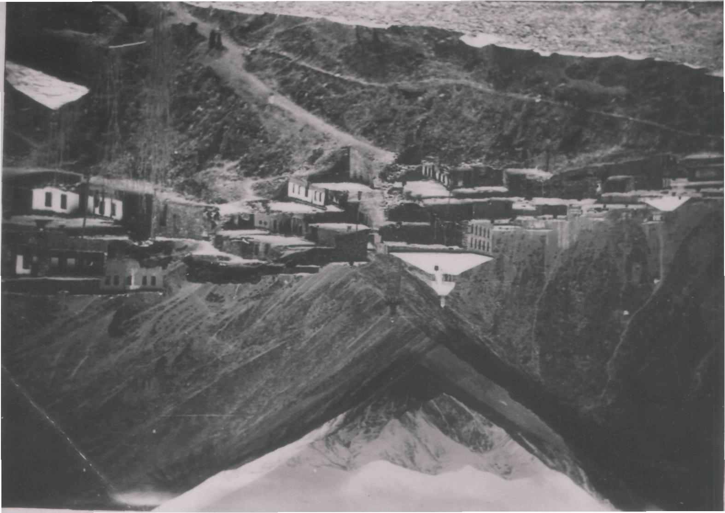
Родное село Урада Кахибский район Дагестан
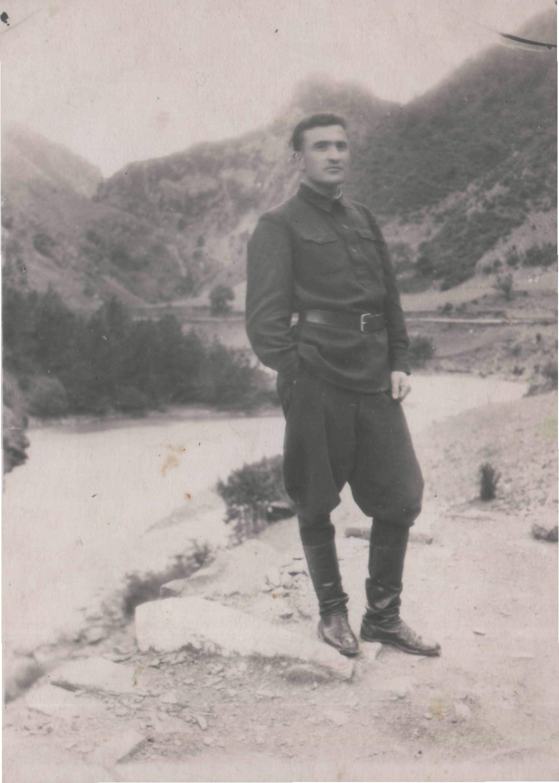
Курсант Сухумского артиллерийского военного училища 1941 г.

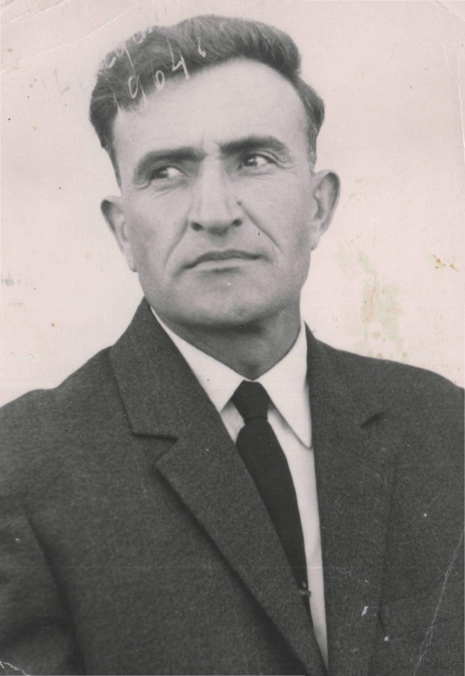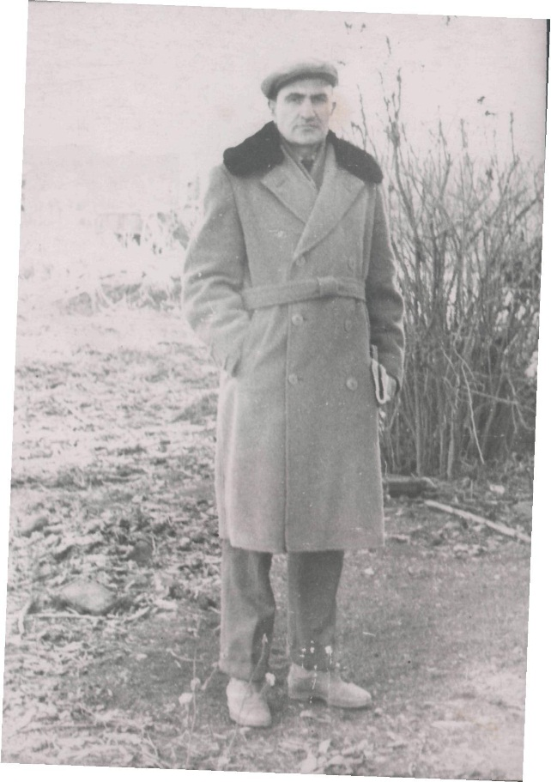
Директор школы с. Передовое Директор школы в с. Урада
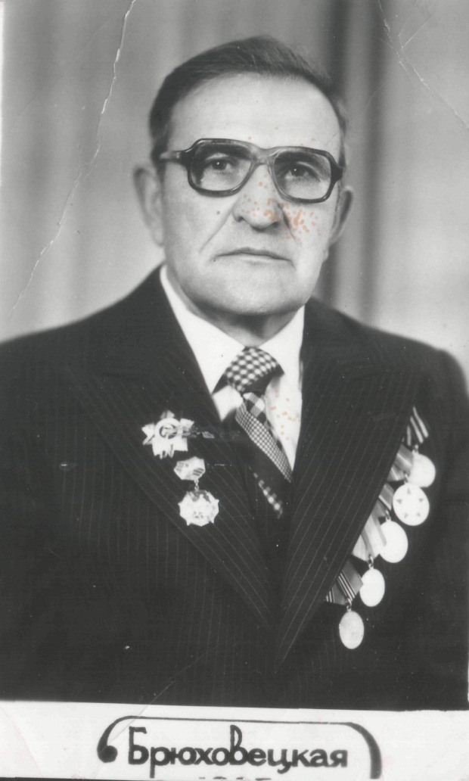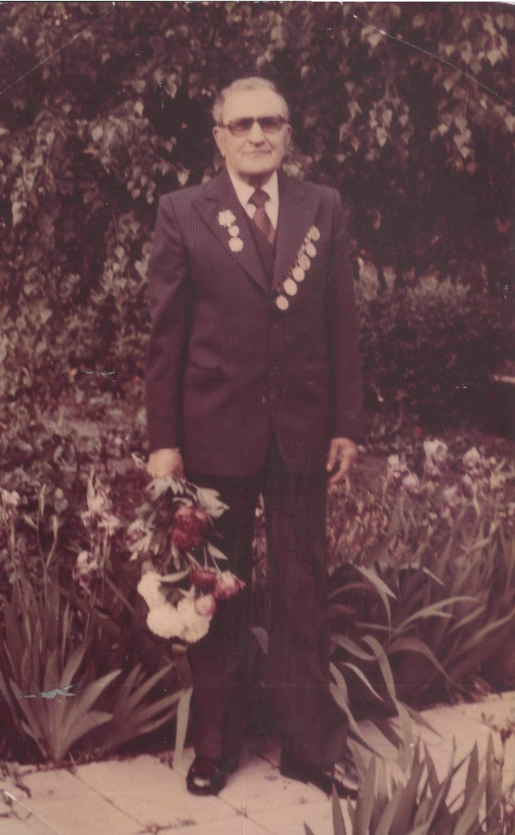
Ветеран Великой Отечественной День Победы 1990 год
войны

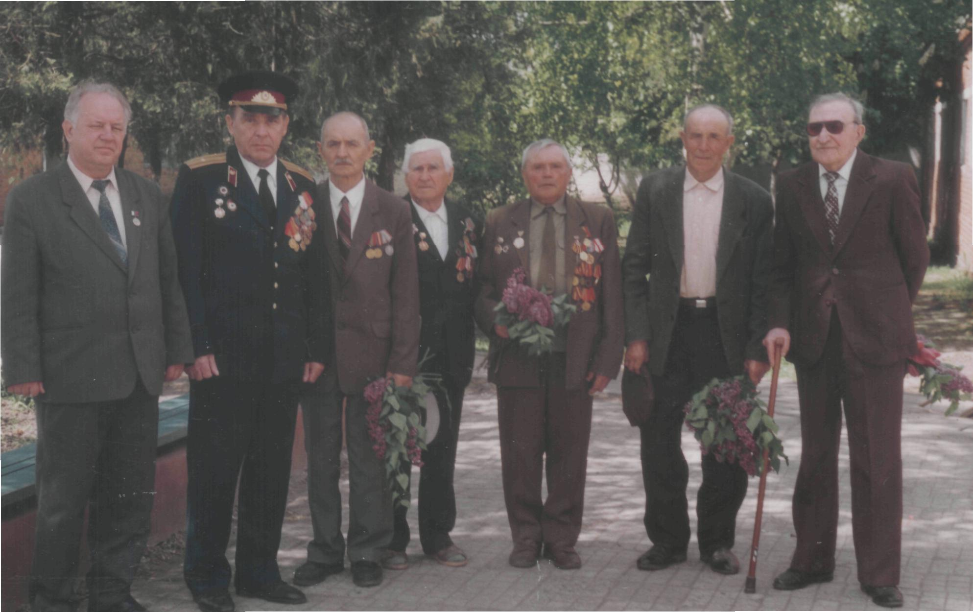
Мезенцев Г.Н. - директор Спецшколы, ветераны ВОВ - Корнеев А.А., Ястремский Б.И., Бабич А.А., Матвеев В.Н., Бибик М.Я., Ибрагимов Х.Х. 9 мая 1995г
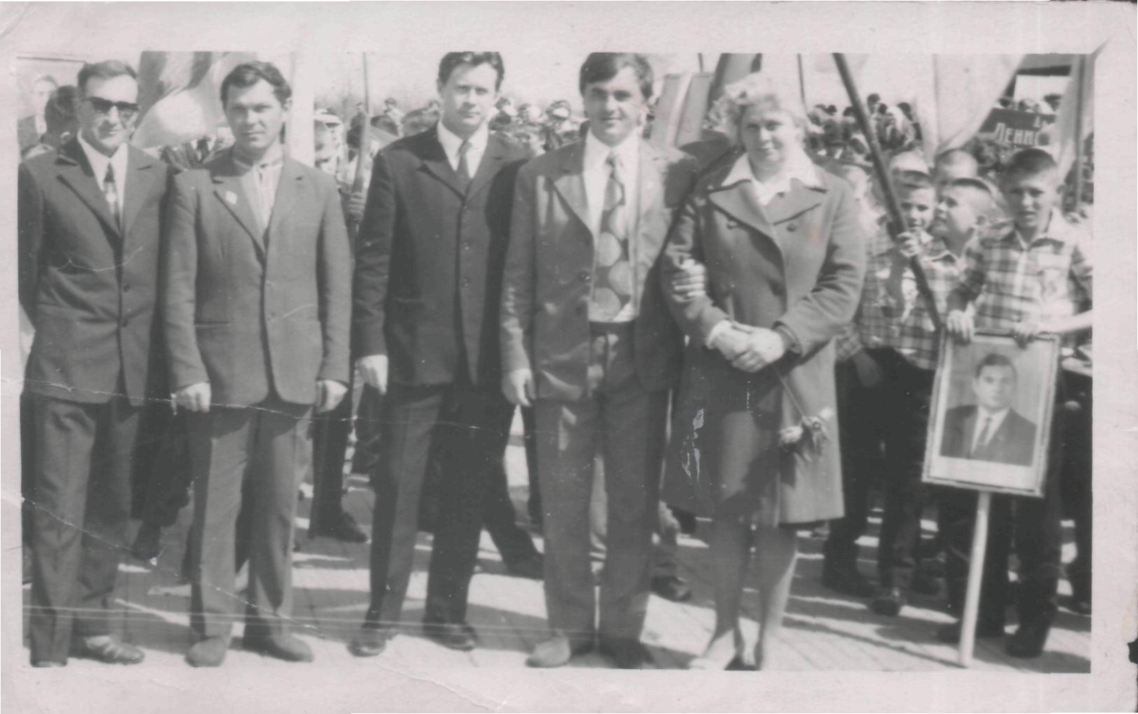
Праздничная демонстрация 1 мая 1974г ст. Переясловская
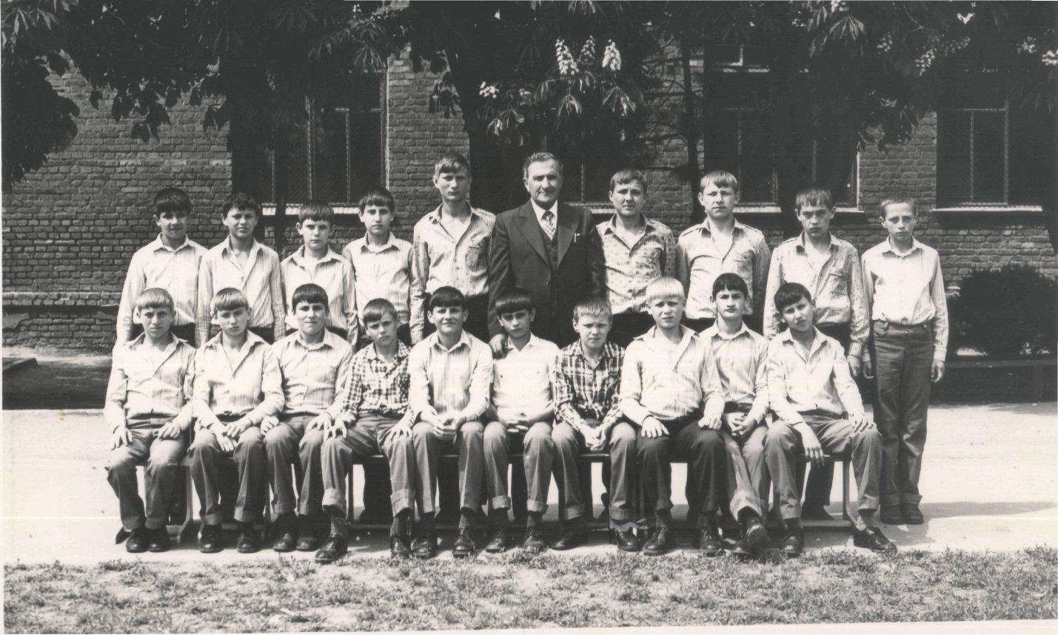
Старший воспитатель Ибрагимов Х.Х. 1986 г

